Kružnice opsaná a vepsaná trojúhelníku 23.4.2021

- Sestroj opsanou kružnici trojúhelníku KLM. Střed kružnice označ S.

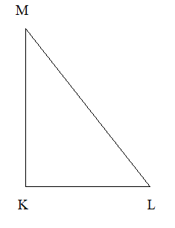

- Sestroj kružnici vepsanou trojúhelníku MNO. Střed kružnice označ S.

